Partie 1 : Configurer la topologie et initialiser les périphériques
Étape 1: Câblez le réseau conformément à la topologie indiquée.
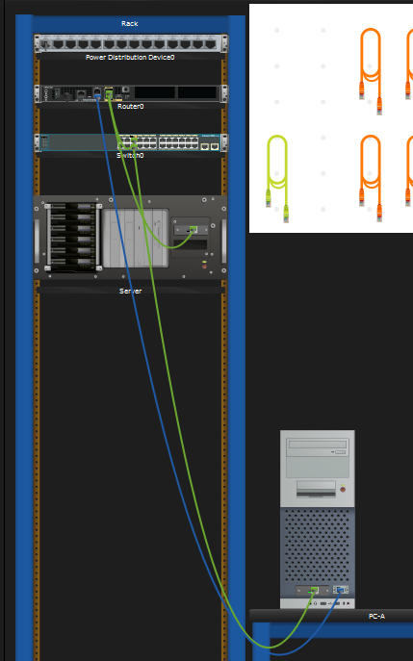
Partie 2 : Configurer les périphériques et vérifier la connectivité
Étape 1: Configurer les interfaces des ordinateurs.
A-
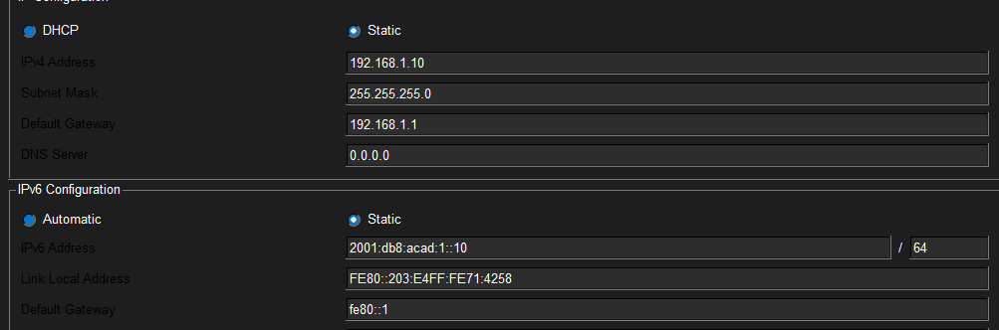
B-
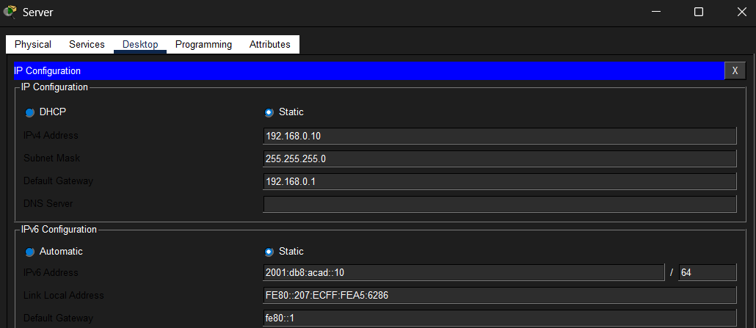
Étape 2: Configurez le routeur
a. Accédez au routeur par la console et activez le mode d'exécution privilégié. 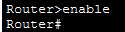
b. Passez en mode de configuration.
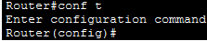
c. Attribuez un nom de périphérique au routeur.
d. Définissez le nom de domaine du routeur ccna-lab.com.
e. Cryptez les mots de passe en texte clair.
f. Configurez le système pour qu'il nécessite un mot de passe de 12 caractères minimum.
g. Configurez le nom d'utilisateur SSHadmin wavec un mot de passe crypté de 55Hadm!n2020.
h. Générer un ensemble de clés de crypto avec un module de 1024 bits.
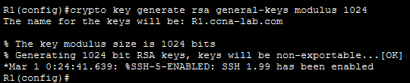
i. Attribuez $cisco!PRIV* acomme mot de passe d'exécution privilégié.
j. Attribuez $cisco!!CON* comme un mot de passe de console. Configurez les sessions pour qu'elles se déconnectent après quatre minutes d'inactivité et activez la connexion
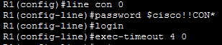
k. Attribuez $cisco!!VTY* comme mot de passe vty. Configurer les lignes VTY de sorte qu'elles acceptent uniquement les connexions SSH Configurez les sessions pour qu'elles se déconnectent après quatre minutes d'inactivité et activez la connexion à l'aide de la base de données locale.
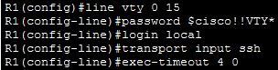
l. Créez une bannière qui avertit quiconque d’accéder à l'appareil que tout accès non autorisé est interdit.
m. Activez le routage IPv6
n. Configurez les trois interfaces du routeur avec les informations d'adressage IPv4 et IPv6 de la table d'adressage ci-dessus. Configurez les trois interfaces avec des descriptions. Activez les trois interfaces.
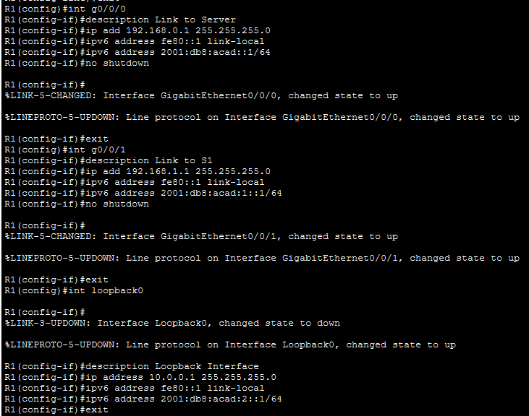
Le routeur ne doit pas autoriser les connexions vty pendant deux minutes si trois tentatives de connexion échouées se produisent dans une minute.
o. Réglez l'horloge sur le routeur.
p. Enregistrez la configuration en cours dans le fichier de configuration initiale.
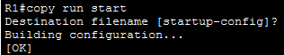
Quel serait le résultat du redémarrage du routeur avant l'exécution de la commande copy running-config startup-config ?
Le routeur redémarrera sans conserver la configuration en cours (running-config). Il chargera uniquement la startup-config (ancienne) ou une config par défaut si rien n’était sauvegardé

Étape 3: Vérifiez la connectivité du réseau.
A-PC A :
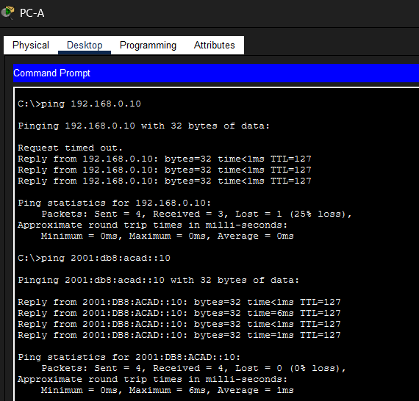
Les requêtes ping ont-elles abouti? Oui
B-
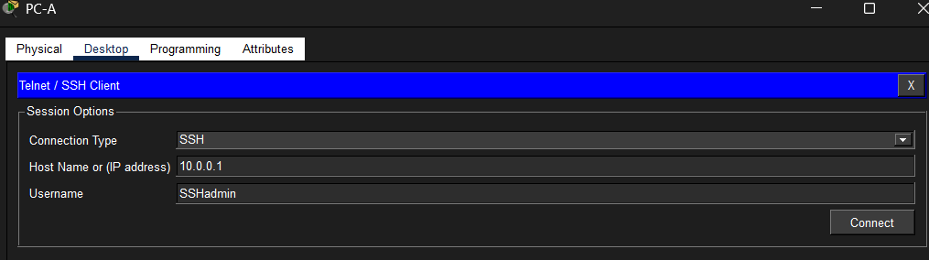
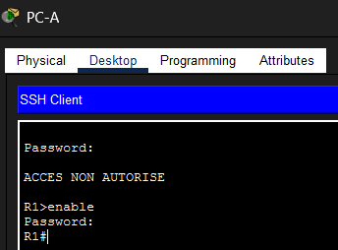
L'accès distant a-t-il abouti? Oui.
C-
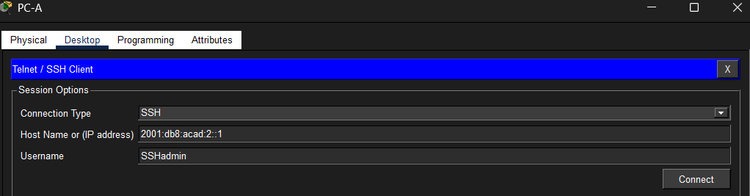
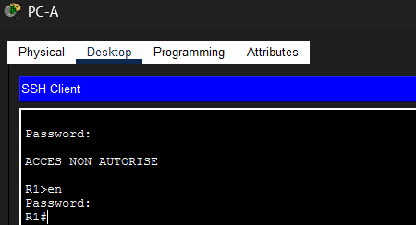
L'accès distant a-t-il abouti? Oui !
Pourquoi le protocole Telnet est-il considéré comme un risque de sécurité ?
Parce que Telnet envoie les identifiants et les données en clair (non chiffrés). Un attaquant peut les intercepter. SSH chiffre la session.
Partie 3 : Afficher les informations du routeur
A/B-show version :
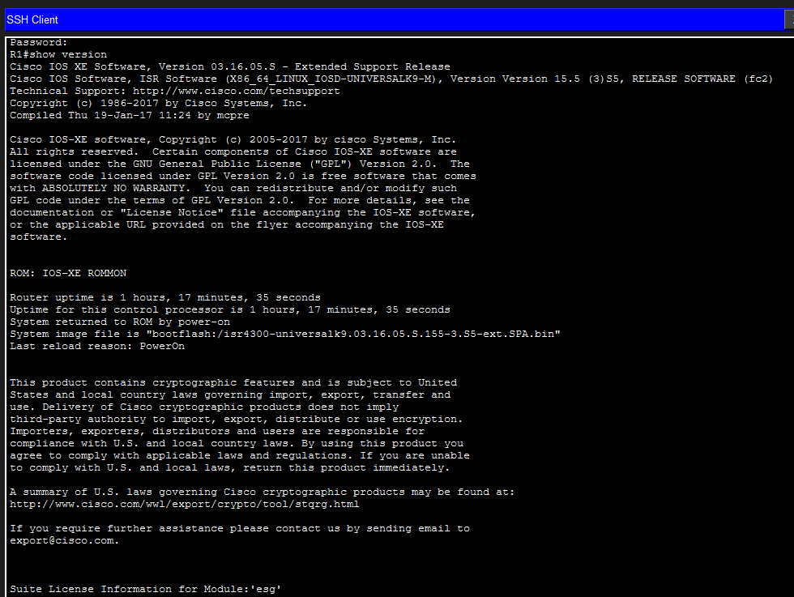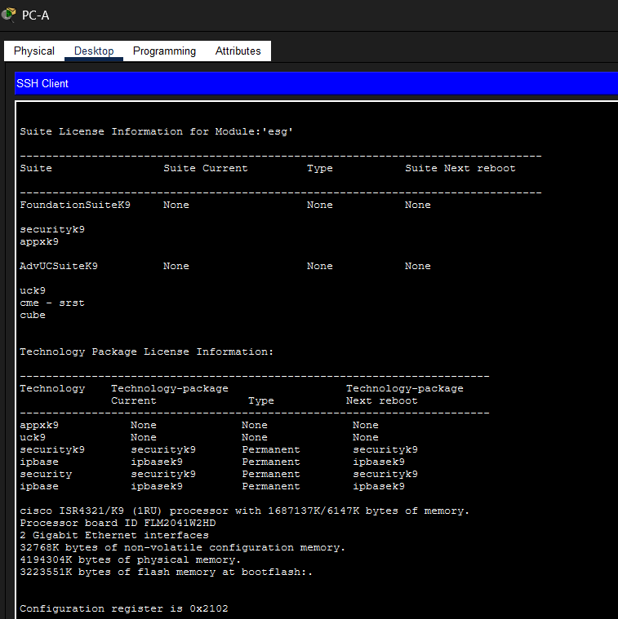
Quel est le nom de l'image IOS exécutée par le routeur ? isr4300-universalk9.03.16.05.S.155-3.S5-ext.SPA
Quelle quantité de mémoire vive non volatile (NVRAM) le routeur possède-t-il ?
32768K bytes of non-volatile configuration memory.
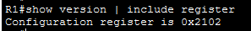
Quel serait le processus de démarrage du routeur lors du prochain rechargement si le registre de configuration était 0x2142 ?
Réponse :
Le routeur ignorerait la startup-config lors du démarrage et lancerait l’assistant de configuration initiale.
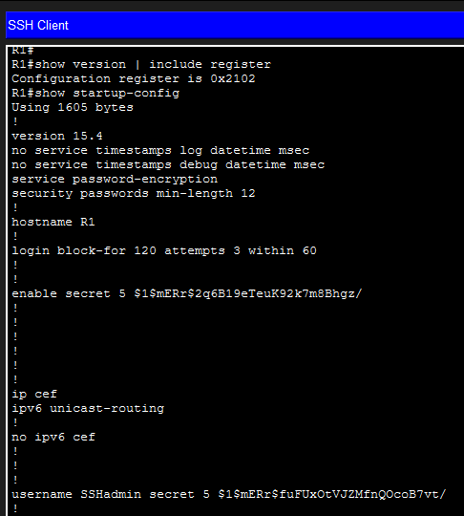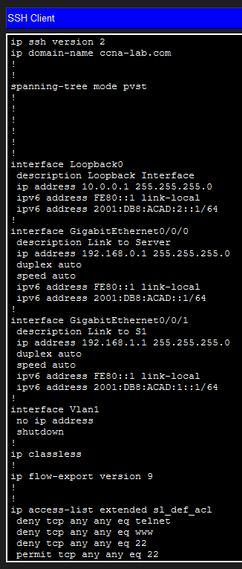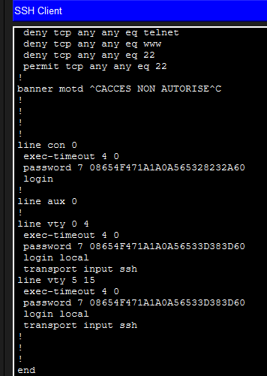
Comment les mots de passe sont-ils présentés dans les résultats ?
Réponse :
Les mots de passe sont affichés sous forme chiffrée ou hachée et ne sont pas visibles en clair.
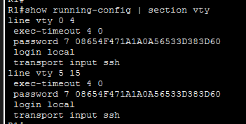
Quel est le résultat de l'exécution de la commande show running-config | section vty ?
Réponse :
La commande affiche uniquement la configuration des lignes VTY, y compris les paramètres d’accès distant, d’authentification et de sécurité.

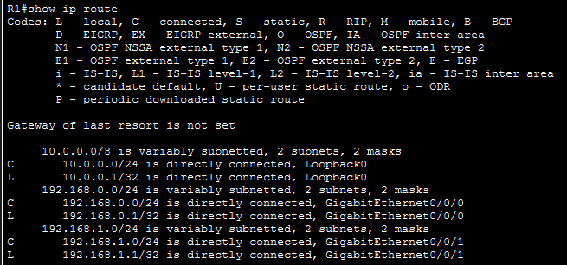
Quel code est utilisé dans la table de routage pour indiquer un réseau connecté directement ?
Réponse :
Le code utilisé est C.
Combien d'entrées de route sont codées avec un code C dans la table de routage ?
Réponse :
Trois routes sont codées avec le code C dans la table de routage.
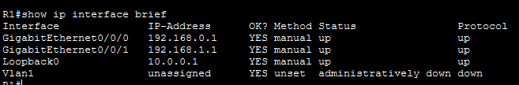
Question :
Quelle commande a modifié l'état des ports Gigabit Ethernet depuis administratively down à up ?
Réponse :
La commande no shutdown.
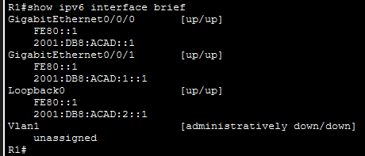
Quelle est la signification de la partie [up/up] de la sortie ?
Réponse :
Elle indique que l’interface est active physiquement et que le protocole de ligne fonctionne correctement.
Quelle est l'adresse IPv6 affectée au Serveur ?
Réponse :
Une adresse IPv6 globale a été attribuée automatiquement au serveur via SLAAC, comme indiqué par la commande ipconfig.
Quelle est la passerelle par défaut attribuée à Serveur ?
Réponse :
La passerelle par défaut IPv6 du serveur est fe80::1.
La requête ping vers l’adresse locale de la passerelle par défaut R1 a-t-elle abouti ?
Réponse :
Oui, la requête ping a abouti avec succès.
La requête ping IPv6 vers l’adresse 2001:db8:acad::1 a-t-elle abouti ?
Réponse :
Oui, la requête ping a abouti avec succès.
Questions de réflexion :
1. Quelle commande show pour vérifier si une interface est activée ?
Réponse :
La commande show ip interface brief.
2. Quelle commande show pour vérifier un masque de sous-réseau incorrect ?
Réponse :
La commande show running-config permet de vérifier l’adresse IP et le masque configurés sur l’interface.
Congratulations !
